**Цель:** Закреплять знания детей о характерных особенностях гжельской росписи.

**Задачи:**

* учить составлять из элементов гжельской росписи композицию и украшать ею предварительно изготовленное из папье-маше изделие;
* формировать практические умения и навыки рисования с образца;
* воспитывать эстетический вкус, любовь к народному искусству, усидчивость, внимание, аккуратность.

**Предварительная работа:**

* занятие по изготовлению блюдца;
* занятие, на котором дети впервые знакомятся сГжельской росписью (урок – путешествие с просмотром презентации" Синяя сказка Гжели ");
* занятие по изучению элементов росписи.

**Оборудование:**

* иллюстрации;
* таблицы поэтапной работы над элементами росписи;
* индивидуальные карточки с элементами росписи на столы;
* блюдца, изготовленные из папье – маше;
* кисти, краски, баночка для воды, альбомный лист, тряпочка.

**Ход занятия:**

***I. Организационный момент.***

***II.Сообщение темы и целей занятия***

- На сегодняшнем занятии мы продолжим разговор о гжельской росписи, будем расписывать блюдца, которые вы изготовили из папье – маше.

***III. Основная часть***

-Давайте вспомним, что мы с вами уже знаем о Гжельской керамике. ( Ответы детей).

-Правильно, ребята! Гончарное ремесло в России имеет глубокие исторические традиции. Многие промыслы, связанные с изготовлением керамических изделий, сохраняют свою известность и сегодня. Одно из первых мест занимает гжель – самый крупный керамический промысел по масштабам производства.

Под Москвой, в городке Гжель, ещё с XVI века изготовлялись из знаменитых гжельских глин различная посуда и игрушки. Гжельские керамические изделия с их своеобразной росписью всегда можно отличить от других изделий. Они изготавливаются из белых глин. Роспись – сочная, широким мазком, бело – синий узор, воспроизводящий сценки народной жизни или цветочные композиции, выполнен в русской национальной манере. Узор украшает вазы для цветов, чайники, сахарницы, чашки, пепельницы, чайные сервизы. Роспись сосудов производится от руки. Особенно большим спросом пользуются гжельская посуда, настольная скульптура и игрушки (всё сопровождается показом изделий с гжельской росписью).

Голубизну небесную, что сердцу так мила,

Кисть мастера на чашку легко перенесла.

У каждого художника есть свой узор любимый,

И в каждом отражается сторонушка родимая.

Её трава шелковая, её цветы весенние –

И мастерство волшебное достойны восхищения.

Из этих чашек с розами ты выпей чудный чай,

Гостей на праздник радостный сердечнее встречай!

-Какие цвета применяются в гжельской росписи?

В отличие от других росписей в гжельской росписи применяются все оттенки синего (голубой, синий, фиолетовый).

-Какие элементы гжельской росписи вы знаете? Правильно. Их вы можете увидеть на доске: цветы - розы, тюльпаны, астры, гвоздики, листья, штриховка – сеточка, жилка, завитки.

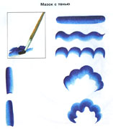 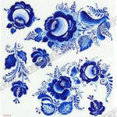

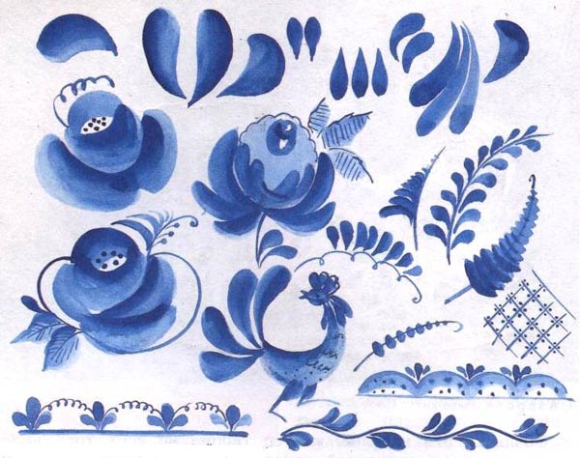

Из этих элементов вы составите для своих блюдец узор. Прежде чем начать расписывать блюдца, Мы познакомились с некоторыми элементами росписи на прошлом занятии и потренировались в их изображении. Прежде чем начать расписывать блюдца, давайте вспомним, как мы это делали. Концом кисти наносят жилки, штриховку, завитки и прихотливо изогнутые стебельки и усики. Чёткие мазки лепестков и листьев тёмно – синего цвета и мазки с мягкими размытыми краями наносят всей кистью. Форма цветков упрощённая, но живописная и декоративная.

***IV. Самостоятельная работа.***

Показ образцов работ мастеров из Гжели.

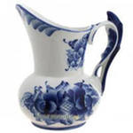 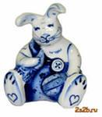

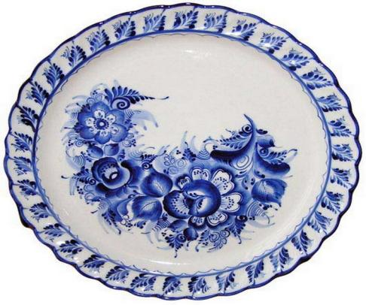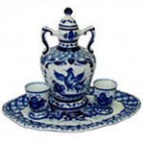

***Вспомним*** ***правила работы с кисточкой.***

* Кисточку держат под прямым углом к расписываемому предмету, зажав её тремя пальцами.
* Не оставляй кисточку в баночке с водой.
* Не забывай прополоскать кисточку.

- Сейчас вы будете расписывать свои блюдца. Давайте на минутку закроем глаза и представим, что вы находимся в цехе гжельской росписи, что мы с вами мастера, которые должны проявить фантазию, воображение и придумать свой узор.

- Приступайте к работе. Работаем аккуратно, стараемся наиболее близко повторить элементы росписи, которые используют в своей работе гжельские мастера. В этом вам помогут таблицы, развешанные на доске, а также, индивидуальные карточки, которые лежат у вас на столах.

Звучит музыка. Дети работают самостоятельно. При необходимости педагог помогает воспитанникам, испытывающим затруднения.

***V. Итог занятия.***

- Молодцы! Закончили работу. Давайте вспомним ещё раз:

О какой росписи говорили на занятии? (ответы детей)

Что можно расписать этой росписью? (ответы детей)

Какие краски применяли? (ответы детей)

Педагог выбирает наиболее удачные работы, выставляет их на выставку.

Ребята, ваши работы будут стоять у нас в кабинете, и радовать всех, кто приходит к нам в гости. Наше занятие окончено. Всем спасибо! Не забудьте прополоскать кисть, протереть стол, вымыть руки.

МУНИЦИПАЛЬНОЕ БЮДЖЕТНОЕ ОБРАЗОВАТЕЛЬНОЕ УЧРЕЖДЕНИЕ

ДОПОЛНИТЕЛЬНОГО ОБРАЗОВАНИЯ ДЕТЕЙ

ДОМ ДЕТСКОГО ТВОРЧЕСТВА № 2

Методическая разработка занятия

"СИНЯЯ СКАЗКА ГЖЕЛИ"

Объединение "Народные промыслы"

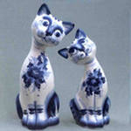

СОСТАВИТЕЛЬ:

педагог дополнительного образования

Фармагей Ольга Сергеевна

г. Заполярный

2011– 2012 г